1. Установка и подключение
Перед монтажом сигнализации необходимо выбрать и установить в устройство SIM-карту оператора сотовой связи, обеспечивающего уверенный прием GSM- сигнала в месте установки.
Внимание!
Перед установкой SIM-карты в устройство обязательно отменить запрос PIN-кода (с помощью сотового телефона)

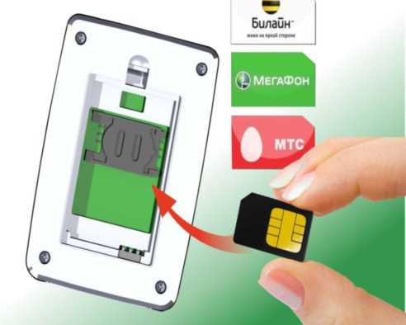

Для установки SIM-карты нужно снять заднюю крышку охранного модуля, извлечь аккумулятор резервного питания, вставить карту в держатель, установить аккумулятор обратно и закрыть крышку;
Подключить внешнюю Радио антенну, сетевой адаптер 220/12В, сирену и внешний микрофон.

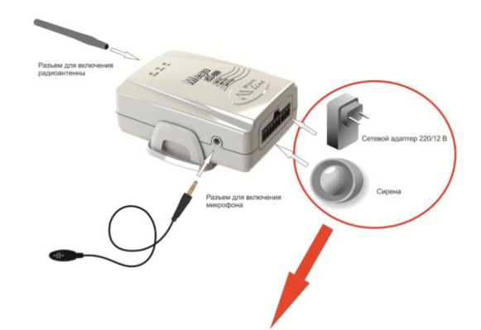
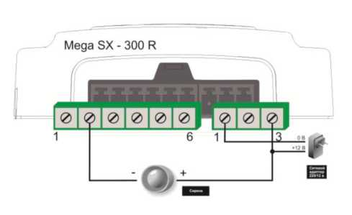
Закрепить крепежное основание в выбранном месте с помощью двустороннего скотча или шурупов и установить охранный модуль в пазы крепежного основания.
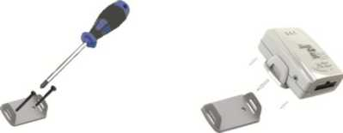

Подать питающее напряжение на охранный модуль через сетевой адаптер 220/12В. Красный светодиод на корпусе охранного блока должен загореться и гореть постоянно, что свидетельствует о наличие основного или резервного питания. Зеленый светодиод через 1-2 минуты после подачи питающего напряжения и регистрации GSM модуля в сети будет отражать уровень GSM приема (см. таблицу 1).

Активировать предустановленный охранный профиль, для чего отправить SMS-команду Setup на номер SIM-карты, установленной в блок сигнализации. SMS-ответ с текстом: Setup ок свидетельствует об успешном завершении процесса активации предустановленного профиля.

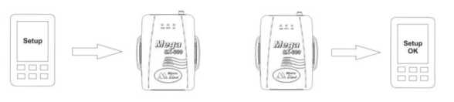

Внимание!
Телефон, с которого отправлено сообщение Setup, в дальнейшем будет основным телефоном для управления сигнализацией. Номер такого телефона называется «Разрешенный» и хранится в памяти охранного модуля в качестве основного номера для оповещения о тревоге и управления сигнализацией.

2. Назначение светодиодных индикаторов
➢ Индикатор питания (красный) - горит постоянно при наличии напряжения питания.
➢ Индикатор режима охраны (желтый) - горит постоянно при включенном режиме охраны.
➢ Индикатор GSM сигнала (зеленый) имеет 2 режима индикации (см. Таблицу 1):
Таблица 1
Индикация | Уровень сигнала
кратковременная однократная вспышка | сигнал GSM отсутствует
кратковременная серия вспышек | сигнал GSM нормальный  (кол-во вспышек показывает мощность GSM сигнала)
✓ При низком уровне сигнала GSM (менее 3-х вспышек) установить SIM-карту другого оператора.

3. Проверка подключения и исправности датчиков
После активации профиля необходимо выполнить проверку правильности подключения и исправности беспроводных датчиков и брелоков.
Внимание! Беспроводные датчики и пульты ДУ, поставляемые в комплекте, уже запрограммированы и готовы к работе.

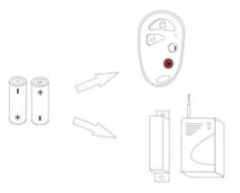Установите элементы питания

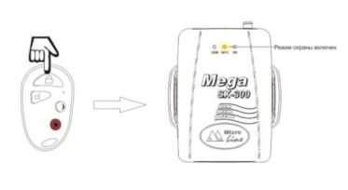 Включите режим охраны
Выключите режим охраны

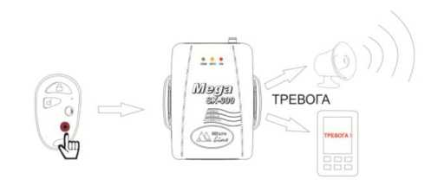 Принудительно включите режим тревоги

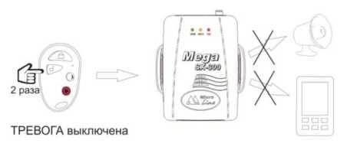 Выключите режим тревоги

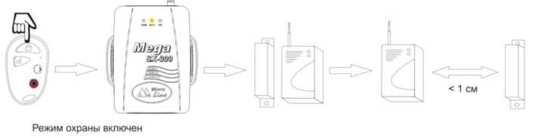
Проверьте работу магнитоконтактного датчика
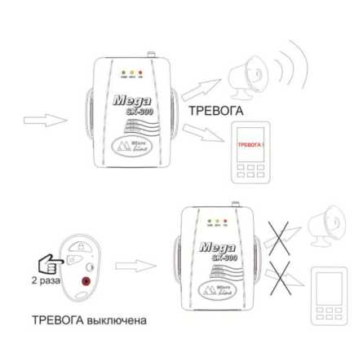Сигнализация сработает
Выключите режим тревоги

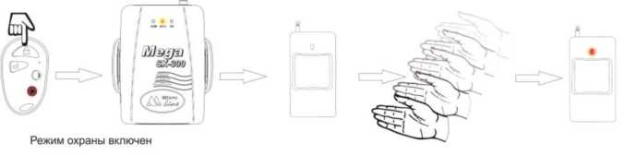
Проверьте работу ИК датчика движения

Сигнализация сработает
Выключите режим тревоги

Убедившись в работоспособности сигнализации можно приступать к окончательному монтажу датчиков и охранного модуля.

4. Монтаж беспроводных датчиков
Установить магнитоконтактный датчик открытия двери/окна таким образом, чтобы одна его часть крепилась к дверному косяку (оконной раме), а ответная часть - к двери (окну), причем зазор между частями датчика должен быть не более 1 см. При правильной установке красный светодиод на датчике не горит.
Установить беспроводной ИК датчик движения таким образом, чтобы предполагаемый путь нарушителя пересекал лучи диаграммы направленности датчика. Датчик устанавливается на высоте 2,2 -2,5 метра. Необходимо выбрать оптимальный угол наклона датчика. Нельзя допускать прямого попадания солнечного света на датчик. Нельзя направлять датчик на окна (свет фар может привести к срабатыванию), приборы излучающие тепло (электрические и газовые обогреватели), большие растения и т.п.

5. Работа сигнализации

5.1 Виды режимов работы сигнализации
Режим работы устройства сигнализирует индикатор режима охраны - оранжевый светодиод на корпусе охранного модуля.

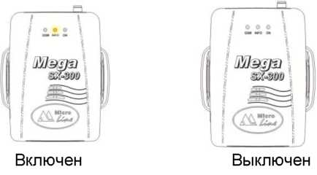

Режим «Охрана»:
- проводной вход и беспроводные зоны охраны под контролем;
- сирена выключена;
- микрофон может быть активирован;
- индикатор режима охраны постоянно горит.

Режим «Снят с охраны»:
- проводной вход и беспроводные зоны охраны не контролируются (исключение составляют зоны постоянного контроля 8, 9 и10);
- сирена выключена;
- микрофон может быть активирован;
- индикатор режима охраны не горит.

5.2 Постановка/снятие с охраны.
Для постановки/снятия с охраны сигнализации используются:
- Беспроводные брелоки;
- SMS-команды;
- Голосовое меню (при дозвоне с разрешенного номера или по паролю);

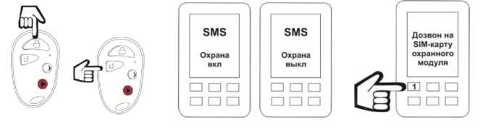

Внимание! Постановка/снятие с охраны с помощью электронных ключей возможно только после дополнительного программирования (см. Руководство пользователя).

